Veb platforma za ocenjivanje znanja uz praćenje pokreta oka

Ivana Tomić
Računarstvo i automatika
Fakultet tehničkih nauka, Univerzitet u Novom Sadu
ivana1996tomic@gmail.com

Kratak sadržaj— U ovom radu je prikazan softverski sistem za praćenje i analizu pokreta očiju tokom izrade online testa. Ovaj softverski sistem omogućava kreiranje testova sa označavanjem regija od interesa, izradu testa uz praćenje pokreta očiju, prikupljanje zabeleženih podataka i njihovu obradu i analizu. Kreator testa može da vidi prikupljene podatke na dva načina: kao neobrađene, tablearne podatke i vizuelno, kao graf toka pogleda kroz regione od interesa. U ovom softverskom sistemu se, u toku testiranja, koordinate beleže u bazu podataka pomoću Eyeloop softvera. Ovaj sofver koristi kameru računara. Nakon prikupljanja, podaci se obrađuju, odnosno izdvajaju se koordinate koje pripadaju regijama od interesa. Obrađeni podaci se čuvaju u bazi podataka. U ovom radu je predstavljeno osnovno rešenje i analiza, kao i neke mogućnosti proširenja i unapređenja.
Keywords— savremene obrazovne tehnologije i standardi, praćene pokreta oka, online testiranje, analiza i vizuelizacija podataka

Uvod
Napredak tehnologije donosi olakšice na gotovo svim poljima. Kao posledica, većina tradicionalnih procesa je delom ili u celini zamenjena procesima koje obavljaju računari. U ovom radu je opisan softverski sistem koji daje primenu tehnologije u procesu testiranja ispitanika. Zamena u potpunosti tradicionalnog načina ocenjivanja (rad testa na papiru) sa primenom računara za proces testiranja je donela olakšice i ispitivaču i ispitanicima. Pored automatizacija ocenjivanja (ukoliko se koriste pitanja sa ponuđenim odgovorima), jednostavnije skladištenje testova (bez potrebe za štampanjem), lakše podele testova i prikaza rezultata itd, pružaju se mogućnosti i za prikupljanjem većeg broja podataka, a samim tim i njihovu analizu.
Tradicionalnim ocenjivanjem se, od podataka, prikupljaju samo odgvori koje je deo ispitanik, na osnovu kojih se vrši ocenjivanje. Upotrebom računara za potrebe testiranja u kombinaciji sa različitim uredjajima i softverima dovodi do mnogo većeg broja informacija. Dobijeni podaci su dostupni za dalju obradu i analizu na osnovu koje se može doći do velikog broja informacija. Tokom testiranja na računaru možemo imati uvid u to koliko se učenik zadržao na kom pitanju, da li se vraćao na neko prethodno pitanje i menjao odgovore itd. Upotrebom uređaja za praćenje pogleda se ovaj spektar informacija još više širi. Otvara se prostor i za uvid u to koliko dugo je ispitanik gledao u samo pitanje, zatim koliko je čitao odgovore, da li se zaustavio kada je pročitao tačan odgovor ili je nastavio dalje i pročitao sve itd. Ovaj rad upravo opisuje softverski sistem koji se bavi prikupljanjem i analizom ovih parametara. Motivacija za implementaciju ovakvog sistema je upravo u mogućnostima obrade i vizuelizacije prikupljenih podataka. Adekvatnom obradom i analizom dobijenih podataka ispitivač može dobiti informacije o samom kvalitetu svog testa, ali i veliki broj informacija o svakom pojedinačnom pitanju. Na primer, može zaključiti koliko su pitanja i ponuđeni odgovori bili jasni ispitanicima po tome da li je, recimo, većina studenata nekoliko puta čitala sam tekst pitanja ili odgovore. Takođe, moguće je oceniti da li studenti bolje reaguju kada imaju ponuđene odgovore ili esejska pitanja, i slično.
Praćenje pogleda pruža veoma precizan zapis o vizuelnom ponašanju ispitanika. Podaci dobijeni na ovaj način se mogu koristiti i u drugim oblastima, što je još jedan motiv za implementaciju ovakvog sistema.
Dobijene informacije se mogu koristiti za prilagođavanje testova studentima. Pored toga, informacije se mogu iskoristiti i u prilagođavanju navastave i načina prezentovanja gradiva, jer zahvaljujući praćenju pogleda imamo uvid u to šta ispitanicima privalči pažnju.
Nakon uvoda je, u drugom odeljku, dat pregled srodnih istraživanja. Zatim, u trećem odeljku, je dato objašnjenje metodologije korišćenje u ovom istraživanju. Naredni odeljak donosi zaključna razmatranja i pravce budućih istraživanja.

Srodna istraživanja
U nastavku će biti opisani radovi koji se bave online ocnjivanjem, kao i ocenjivanjem uz korišćenje uređeja za praćenje pogleda.
U radu [2] je opisan sistem za online ocenjivanje koji je razvijen da prikuplja, obrađuje i vraća ocene korisnicima. Govori o dizajnerskim zahtevima, karakteristikama i primeni sistema za online ocenjivanje, kao i rekacijama korisnika (ocenjivača i studenata). Konkretno je opisan kurs čiji je naziv 'Uvod u dizajn i komunikaciju'. Studenti su podeljeni u timove od četiri do šest osoba. Svaki tim radi na različitom projektu. Na raspolaganju im je stranica kursa na kojoj mogu primati opšte informacije, preuzeti zadatke i postavljati pitanja na javnim forumima.
Pored toga, svaka sekcija ima svoju stranicu na kojoj timovi predaju zadatke i gde, takođe, imaju dostupne određene informacije. Na kraju, postoji stranica na kojoj su objedinjeni kursevi, što predstavlja stranicu fakulteta. U zavisnosti od uloge, učesnici u sistemu imaju različite potrebe, ali je zajendička potreba za sigurnim i pouzdanim informacijama. Za komunikaciju između centralizovanog servera i klijentske mašine je korišćen HTTP protokol. Za implementaciju sistema je korišćen PHP programski jezik. Za skladištenje podataka se koristi MySQL. Kao glavni nedostaci ovakvog sistema se navodi to što nije kompatibilna sa mobilnim telefonom. Zaključeno je da i mali detalji mogu ometati upotrebljivost i samim tim zadovoljstvo korisnika ovakvih sistema.
Ovaj rad obuhvata veoma bitne segmente koje bi jedan sistem za online ocenjivanje trebao da poseduje. Detaljno je opisan način implementacije i upotrebe samog sistema.
U istraživanju [3] je opisan softver čiji je cilj razvoj i primena adaptivnog sistema učenja i ocenjivanja kako bi se povećala efikasnost i kvalitet povratnih informacija. Razvijen je automatizoveni sistem koji vrši ocenjivanje. Jedna od njegovih prednosti je što se može koristiti više puta jer pamti koji odgovori su obeleženi kao tačni. Proces koji se koristi za ocenjivanje u ovom sistemu je zasnovan na rezultatima. To znači da sistem ocenjuje stvarne odgovore koje studenti daju, a ne postupak ili klikove mišem za njihovo postizanje.
Ovaj sistem sadrži dve liste. Jedna od njih je lista na kojoj se nalaze tačni odgvori, a druga je lista sa netačnim odgovorima i povratnom porukom za studenta. Sastoji se od dela sa tačnim odgovorima, pogrešanim odgovorima i prilagođene komponente sa povratnim informacijama. Rad opisuje jednu od ideja implementacije sistema koji automatski radi prepoznavanje tačnih odgovora.
Proces ocenjivanja započinje kada se uporedi odgovor studenta i lista tačnih odgovora. Ako nije pronađeno podudaranje, stavka se uspoređuje sa spiskom pogrešnih odgovora. Ako odgovor prethodno nije označen kao tačan ili netačan, od instruktora se traži da identifikuje odgovor studenta. Ocenjivač određuje koliko poena svaki od odgovora nosi. Ovaj sistem ima i dodatak za prepoznavanje plagijata, što je još jedan od njegovih prednosti. Zaključeno je da sistem pozitivno utiče na količinu povratnih informacija i smanjuje vreme potrebno za ocenjivanje zadataka. Ovo potvrđuje efikasnost ovakvih sistema. Pošto se nije pokazao nikakav uticaj na kvalitet povratnih komentara, to se navodi kao predmet daljeg proučavanja.
Istraživanje [4] koristi praćenje očiju kako bi se ispitala vizuelna pažnja studenata prilikom rešavanja problema sa višestrukim izborom. U istraživanju je učestvovalo šest studenata čiji zadatak je bio da reše problem predviđanja pojave opasnosti od klizišta. Probelm su rešavali pomoću četiri slike koje predstavljaju četiri kombinacije četiri faktora (temperatura, kiša, nagib i pukotine).
Konkretno, ova studija istraživala je kako studenti provode vreme pregledavajući opcije koje su ponuđene kao rešenje. Odgovori učesnika i vizuelna pažnja zabileženi su pomoću uređaja za praćenje pogleda. Učesnici su bili zamoljeni i da razmišljaju naglas tokom rešavanja zadatka. Zaključeno je da postoji značajna razlika u vizuelnoj pažnji učenika koji su uspešno i neuspešno rešili problem. Uspešni rešavaoci problema imaju tendenciju da svoju vizuelnu pažnju preusmere sa nebitnih faktora na relevantne faktore, dok neuspešni rešavači problema rade suprotno. Očigledno je da uspešni rešavaoci problema mogu da prepoznaju i da se koncentrišu na relevantne znakove u učenju koji vode ka rešavanju problema.
Kao jedno od budućih istraživanja se navodi ispitivanje uticaja prethodnog znanja studenta na raspoređivanje pažnje tokom rešavanja naučnog problema sa višestrukim izborom. Uređaj za praćenje oka koji korišćen u ovom istraživanju ima frekvenciju uzorkovanja od 60 Hz.
Zahvaljujući ovom radu dobijamo još jednu od mogućih pirmena sistema za ocenjivanje uz praćenje pogleda. Upoređivanje pogleda među studentima koji su uspešno i neuspešno odgovorili na pitanja širi navedeni skup mogućnosti koji dobijamo obradom, vizuelizacijom i analizom podataka.
U studiji [5] se istraživala sposobnost praćenja pogleda kako bi se utvrdile razlike u ponašanju prilikom rešavanja problema iz oblasti biologije, hemije i fizike. Učestvovalo je šest polaznika koji poseduju različit nivo stepena stručnosti i znanja iz navedenih oblasti. Snimljene informacije o pokretu oka uključuju lokaciju fiksacije pogleda na ekranu, trajanje fiksacije, put pokreta očiju (sakade) i trajanje između fiksacija. Svaki učesnik ima 18 pitanja sa višestrukim izborom odgovora, odnosno po 6 pitanja iz svake od oblasti.
U ovoj studiji je trajanje fiksacije uzeto u obzir kao ukupno vreme unutar svake naučne teme. Istraživanje nije proizvelo jasne veze između područja stručnosti pojedinca i ukupnog vremena unutar svake naučne teme. Otkriven je veliki stepen varijacije kod učesnika u odnosu na vreme koje su proveli na svakoj temi i u okviru svake naučne teme. Poređenje podataka o trajanju fiksacije nije proizvelo jasne i konzistentne razlike koje odgovaraju poznatim nivoima stručnosti imeđu učesnika. U ovom istraživanju su postavljane i zone, odnosno područja od interesa pravougaonog oblika.
Prethodna istraživanja, navedena u ovom radu, sugerišu da pojedinci koji postignu isti rezultat na testu mogu razlikovati u svom znanju o temi ili nivou stručnosti. Kao tema budućeg istraživanja se navodi mogućnost ispitivanja stepena do kojeg ovi protokoli mogu biti primenjeni kao pomoć u otkrivanju neučinkovitih obrazovnih tehnika i intervenciji u nastavnom procesu radi boljeg prilagođavanja nastavne metodologije potrebama studenata.
Ovaj sistem, slično našem sistemu, poseduje područja od interesa. U njemu se kao dodatni relevanti podatak uzima i vreme fiksacije pogleda, koji nije doneo jasne razlike među studentima i oblastima.
U studiji [6] je korišćeno praćenje pokreta oka kako bi se zabeležila vizuelna pažnja studenta tokom rešavanja testa o razumevanju grafova u kinematici. U ovom istraživanju je učestvovalo 115 studenata. Cilj studije je bio istražiti kako razumevanje kinematičkih grafova studenta utiče na usmeravanje pažnje na pitanja i na različite opcije odgovora. Pokreti očiju su snimljeni korišćenjem Tobii X3-120 sistema za prećenje pogleda.
Zanimljiv je zaključak da su studenti potrošili manje vremena na pitanje kada su odgovarali tačno u poređenju sa učenicima koji netačno odgovarali na ista, što je dovedeno u vezu sa samopouzdanjem. Nije bilo korelacije između vremena provedenog na testu i rezultata učenika, gledajući uopšteno.
Ovaj rad, pored već spomenutog poređenja studenata koji su odogvorili tačno i netačno, poredi i vreme same izrade testa i zadrzavanja na svakom pojedinačnom pitanju.

Metodologija
U ovom odeljku sledi opis metodologije softverskog sistema. Redom će biti opisana implementacija aplikacije, a zatim način obrade i vizuelizacija prikupljenih podataka.
Korisničku aplikaciju možemo podeliti na deo vezan za samo kreiranje testa, zatim deo za izradu testa i na kraju za dobijene rezultata. Ispitivačima je dozvoljeno da prvo kreiraju pitanja. Postoji mogućnost kreiranja pitanja sa ponuđenim odgovorima ili sa tekstualnim poljem, gde je predviđeno da ispitanici unesu svoj odgovor. Na slici (slika 1) je prikazana forma za unos pitanja.
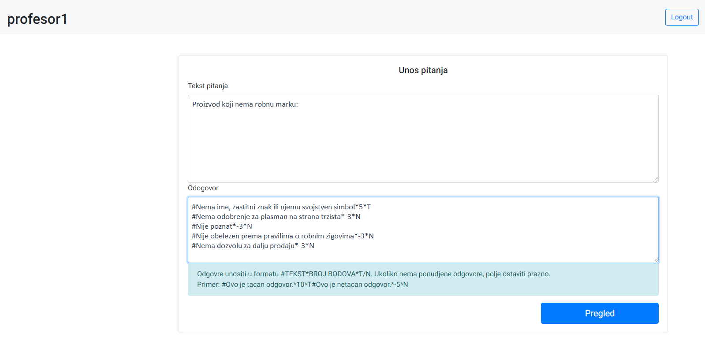
Slika 1. Forma za unos pitanja
U naradnom koraku, ispitivaču koji je kreirao pitanje, je dozvoljeno da u njemu označi regione koji će biti zabeleženi kao regioni od interesa. Broj regiona nije ograničen. Na slici broj 2 je prikazan unos regiona od interesa. Prozor je prikazan na isti način kako će ga videti i ispitanik tokom izrade testa. Nakon obeležavanja regioni od interesa se čuvaju u bazi podataka, pojedinačno za svako pitanje.
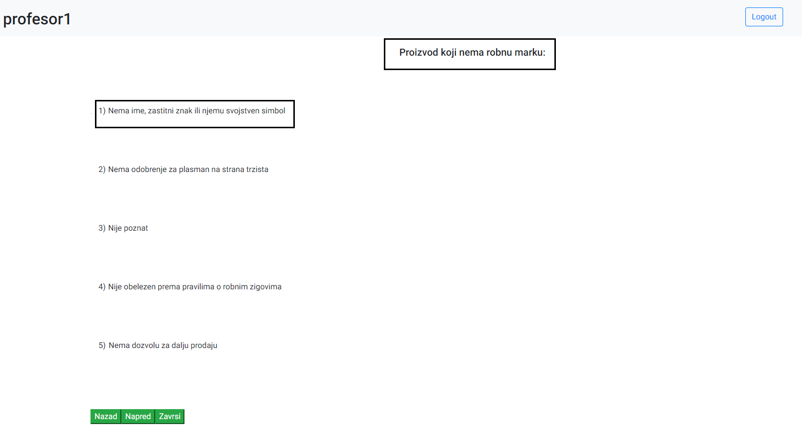
Slika 2. Unos regiona od interesa
Nakon toga, ispitivač može da kreira svoj test birajući pitanja koja je prethodno kreirao. Moguće je menjati redosled pitanja. Na slici broj 3 su prikazana ova dva koraka. Ukoliko ispitivač nema kreiranih pitanja, umesto stranice za izbor pitanja, biće preusmeren na stranicu za dodavanje pitanja. Sistem je kreiran tako da je moguće koristiti jedno pitanje u samo jednom testu.
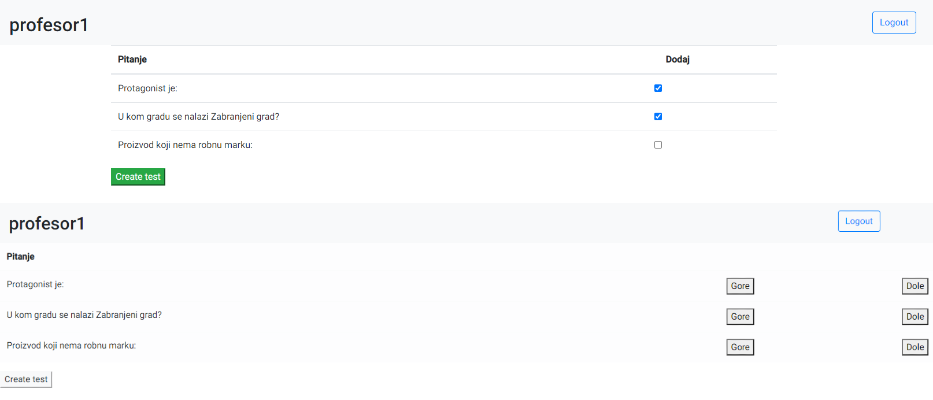
Slika 3. Izbor pitanja i njihovog redosleda u testu
Ispitivač ispitanicima može da prosledi link koji će ih voditi do testa kojim želi da ih testira. U trenutku kada ispitanik uđe na link, beleži se vreme početka izrade testa. Ispitanik u jednom trenutku ima samo jedno prikazano pitanje na ekranu. Može da se kreće napred-nazad i da menja svoje odgovore (slika 4). Na bilo kom pitanju može završiti svoje testiranje.
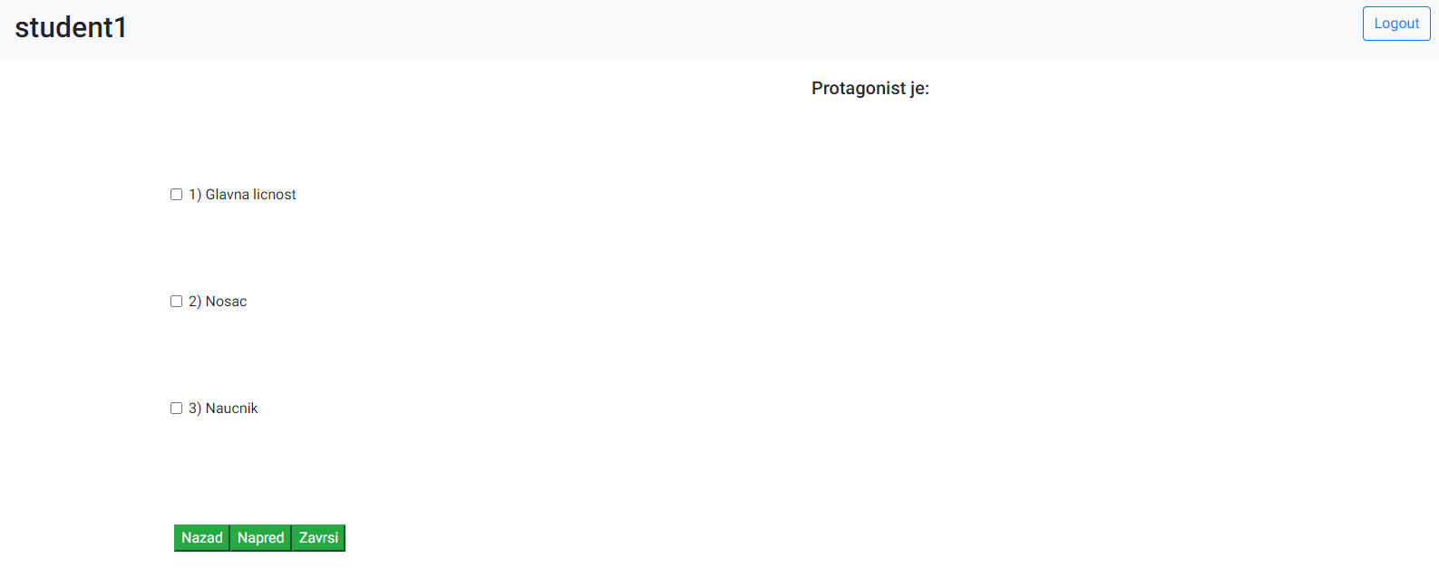
Slika 4. Prikaz pitanja iz ugla ispitanika
Nakon završenog testa, ispitivač na svom profilu može da vidi sve rešene testove (slika 5). Bodovi se automatski računaju za pitanja koja imaju ponuđene odgovore, dok za esejska pitanja broj bodova unosi ispitivač.
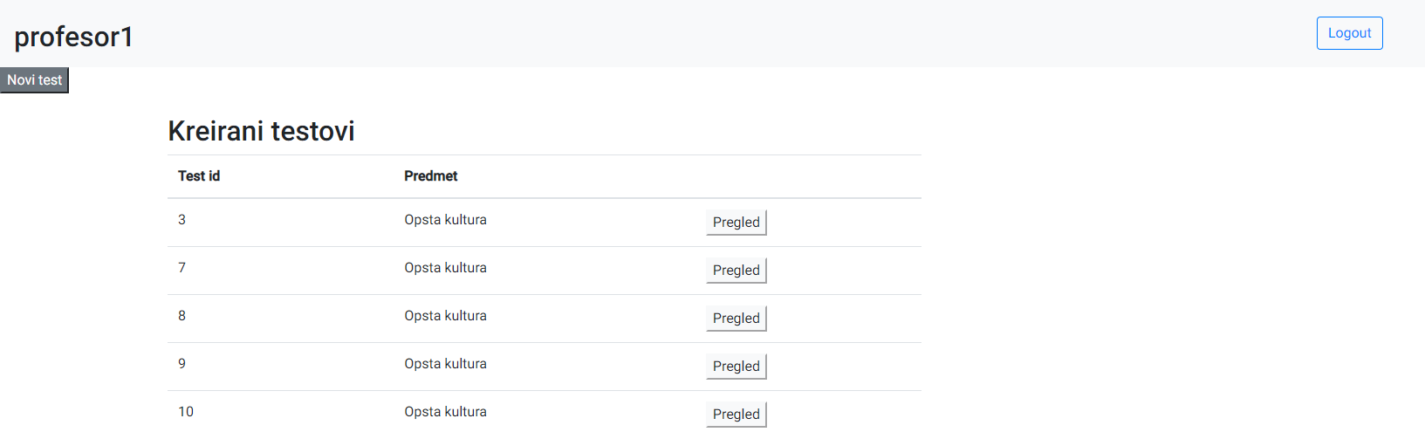
Slika 5. Profil ispitivača
Klikom na dugme „Pregled“ (slika 5) ispitivaču se otvara novi prozor (slika 6). Tu ispitivač ima prikazano ime studneta koji je radio test, kao i opcije da, klikom na dugme „Pregled“, otvori pitanja i odgovre ispitanika. Na ovoj stranici je omogućeno da se, na pitanja koja su bila sa esejskim odgovorima, unese broj ostvarenih bodova. Klikon na dugme „Download file“ ispitivač može da preuzme sirove podatke o praćenju pogleda ispitanika koji su zabeleženi u toku testiranja. Ukoliko se ispitivač opredeli za dugme „Analiza“ biće preusmeren na stranicu na kojoj će biti prikazano pitanje sa grafom toka pogleda kroz regione od interesa.
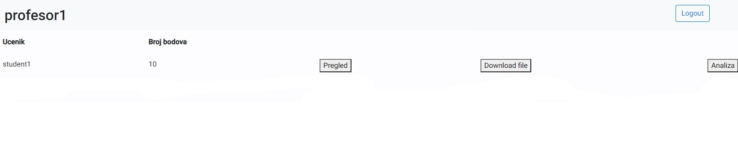
Slika 6. Pregled rešenih testova
Ispitanici na svom profilu mogu da vide sve testove koje su do tada radili, kao i ostvareni broj bodova (slika 7). Taj broj bodova se ažurira kada ispitivač unese bodove za esejska pitnaja, ukoliko ih je bilo u testu.
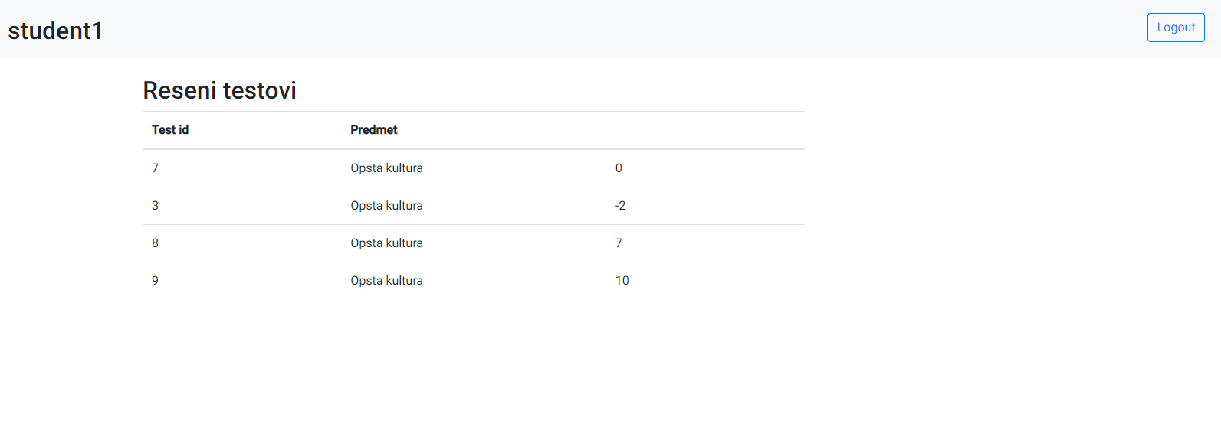
Slika 7. Profil ispitanika
Aplikacija je kreirana upotrebom Java Spring-a u kombinaciji sa Angularom. Za skladištenje podataka je korišćena MySQL baza podataka.
Softver koji je korišćen za praćenje pogleda je Eyeloop [1]. Ovaj softver je open-source i napisan u Python programskom jeziku. Radi pomoću kamere rečunara. Može se koristiti na svim platformama. Postoji mogućnost izmene parametara u zavisnosti od potreba korisnika. Ovaj softver detekruje zenice, a zatim prati njihove pokrete i beleži koordinate. Mana ovakvih softvera je što je njihova preciznost proporcionalna kvalitetu kamere.
Softver koji je korišćen za praćenje pokreta očiju beleži prikupljene podatke u Excel fajl. Od podataka dobijamo vreme i koordinate. Po završetku testiranja, nakon sačuvanog rešenog testa, sistem učitava prikupljene podatke iz fajla i čuva ih u bazi. Sirovi podaci se porede sa označenim regionima od interesa, koji su zabeleženi za svako pitanje pojedinačno. Sistem čuva podatke o početku i kraju rešavanja svakog pitanja. Ukoliko se ispitanik vrati na neko od prethodnih pitanja, beleži se i taj vremenski interval. Zahvaljujući podacima o vremenu koje je zabeležio softver za praćenje pogleda i zabeleženom vremenu rešavanja pitanja, možemo povezati vremenske trenutke, a preko njih i koordinate sa regionima od interesa željenog pitanja.
Ispitivač pored svakog rešenog testa ima opciju da skine sirove podatke u Excel fajlu ili da mu se prikaže graf toka pogleda kroz regione od interesa. Graf se prikazuje na stranici identičnoj kao ona koju je i ispitanik video tokom izrade testa (slika 8). Ispitivač može da se kreće napred-nazad kroz pitanja i na svakom će mu biti prikazan graf. Ukoliko sistem nije prepoznao da je ispitanik gledao u neki od regiona od interesa, prikazuje se obaveštenje da nema podataka.
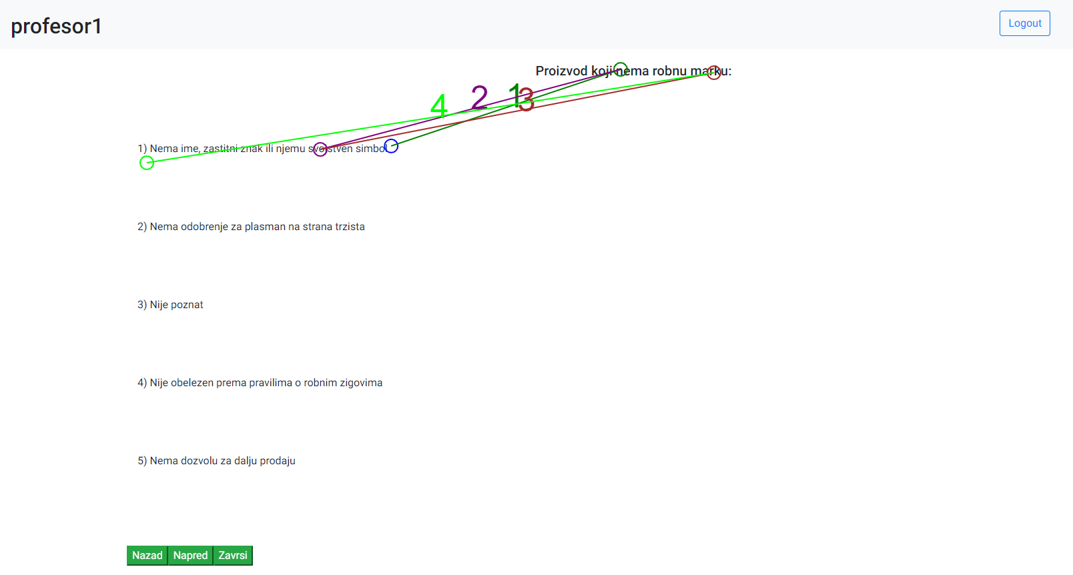
Slika 8. Graf toka pogleda kroz regione od interesa

Radi bolje preglednosti, svaka promena regiona od interesa na naredni region od interesa podrazumeva i promenu boje. Promene su prikazane horonološki.

Zaključak
U ovom radu je prikazano rešenje koje omogućava online testiranje uz praćenje toka pogleda ispitanika. Sistem omogućava ispitivačima kreiranje testa i označavanje regija od interesa na pitanjima. U toku izrade testa se beleže koordinate pogleda ispitanika. Na kraju ispitivač može preuzeti sirove podatke ili ih videti prikazane kao graf toka pogleda (slika 8).
Primenom uređaja za praćenje pogleda tokom testiranja se može poboljšati kvalitet testova. Pravljenje softvera koji omogućavaju korišćenje uređaja za praćenje pogleda može biti korisno i za istraživanja iz drugih oblasti. U ovom radu je prikazana jedna od primena podataka dobijenih praćenjem pogleda.
Za potrebe ovog rešenja kreirana je aplikacija koja je omogućila kreiranje i testiranje, ali i pirkupljanje, obradu i analizu podataka. U toku obrade je bilo neophodno mapirati odgovarajuće koordinate koje je zabeležio softver za praćenje pogleda sa regionima od interesa.
U budućim istraživanjima bi trebalo prikupljati podatke preko uređaja za praćenje toka pogleda, koji bi dali pouzdanije podatke. Vizuelizacija je od velikog znača u sistemima poput ovog. U budućem radu bi trebalo prikazati podatke na više načina, npr. putem toplotnih mapa.

Literatura

- Eyeloop, https://github.com/simonarvin/eyeloop [Pristupljeno 8. jula 2021].
- Thompson, Mary Kathryn; Ahn, Beunguk, „The Development of an Online Grading System for Distributed Grading in a Large First Year Project-Based Design Course“, Proceedings of the 119th ASEE Annual Conference & Exposition, 2012.
- Kevin Matthews, Thomas Janicki, Ling He, Laurie Patterson, “Implementation of an Automated Grading System with an Adaptive Learning Component to Affect Student Feedback and Response Time”, Journal of Information Systems Education, Vol. 23(1)
- Meng-Jung Tsaia, Huei-Tse Houb, Meng-Lung Laic, Wan-Yi Liua, Fang-Ying Yang, „Visual attention for solving multiple-choice science problem: An eye-trackinganalysis“, Elsevier, 2011.
- Robert H. Tai, John F. Loehrb and Frederick J. Brigham, „An exploration of the use of eye-gaze tracking to study problem-solving on standardized science assessments“, International Journal of Research & Method in EducationVol. 29, No. 2, oktobar 2006.
- P. Klein, A. Lichtenberger, S. K¨uchemann, S. Becker,M. Kekule, J. Viiri, C. Baadte, A. Vaterlaus and J. Kuhn, „Visual attention while solving the test ofunderstanding graphs in kinematics: Aneye-tracking analysis“, Eye Tracking in Physics Education Research ,avgust 2019

